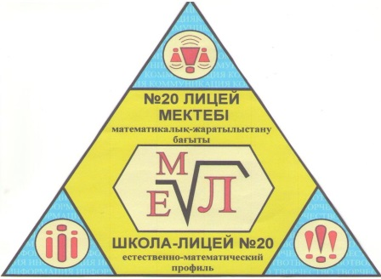
«Бар ізгілік тек біліммен алынар, біліммен аспанға жол салынар».
Ж. Баласағүн

ЛИЦЕиСТ
«Лицеист» балалар баспасөз орталығының газеті №4 20 мамыр
1 – мамыр бейбітшілік күні!
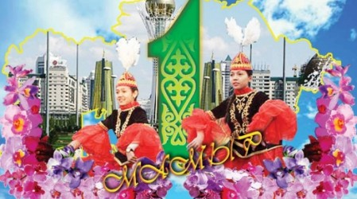
1 Мамыр бірлік күні деп, ынтымақ күні деп мерекелейміз. Біздің мемлекетіміздің әрбір бұрыш-бұрышында бұл мереке күнделікті тойланып жатады. Себебі, елімізде ең бастысы - ұлтқа бөліп емес, адам деп сыйлау, барлық ұлттың құқықтарының бірдей болуы және қандай бастама, ізгі іс болсын басталуына қолдау жасалып жатқандығы, ұлтына қарап емес, іскерлігіне қарай бағаланып жатыр. Туған жердің төсінде, құшағын жайған бейбіт елдің ішінде әрқайсымыз өз үлесімізді ел бірлігінің сақталуына, бейбіт те мазмұнды өмір кешуімізге атсалысайық.
Редакция мекен – жайы: Қазақстан Республикасы, 140000, Павлодар қаласы, М. Горького, 102/4
Бас редактор: Аманжолова А.
Тілшілер: Оспанова Д., Калиева З., Жексенова А.
Ақпарат жинаушысы: Тілектес Қ., Ахметова З.,Казиманова М.,Сайдахметова
Рәсімдеуші: Базарбек М., Гумарова А.
Түзетуші: Толыбаева В., Курашева А.

1 – бет

ЖАҢАЛЫҚТАР
«Лицеист» балалар баспасөз орталығының газеті №4 20 мамыр
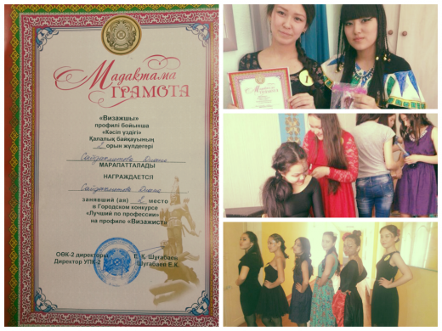
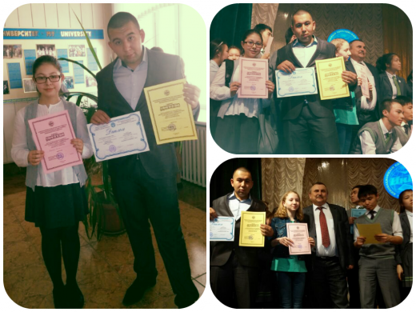
17.05.2014 ж. ОӨК-2 "Визажшы" профилі бойынша "Кәсіп үздігі" қалалық байқауда жүлделі орын алған Сайдахметова Диана - 2 орын (8 К сынып), Майданова Айым - 3 орын (8 К сынып), Текжанова Асель - 2 орын (10 К сынып). Барлық жүлдегерлер грамотамен марапатталды. Құттықтаймыз!

Темирбулатов Рамазан 11 Гсынып оқушысы ҚазақстанРеспубликасы Кіші ғылым академиясының «Білім менғылым интеграциясы -болашаққа қадам» атты ХL ғылыми -практикалық конференциясында ұсынылған ғылымижұмысы үшін «Оқушы-зерттеуші» номинациясына жәнеІдәрежелі дипломмен марапатталды.
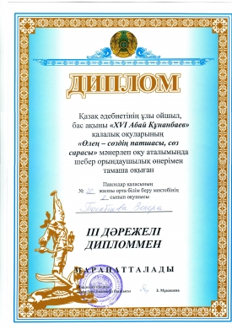
Ибраева Аделия 8 А сынып оқушысы- Қазақстан Республикасы Кіші ғылым академиясының «Білім мен ғылым интеграциясы – болашаққа қадам» атты ХL ғылыми-практикалық конференциясында ІІІ дәрежелі дипломмен марапатталды.
2014 жылдың 26 наурызында өткен қазақ әдебиетінің ұлы ойшыл,бас ақыны " XVI Абай Құнанбаев" қалалық оқуларының " Өлең - сөздің патшасы, сөз сарасы" мәнерлеп оқу аталымында шебер орындаушылық өнерімен тамаша оқыған 8 Қ сынып оқушысы Толыбаева Венера ІІІ дәрежелі дипломмен марапатталды.
Қазақ әдебиетінің ұлы ойшыл, бас ақыны " XVI Абай Құнанбаев" қалалық оқуларының " Жүйріктен жүйрік озар жарысқанда" жас ақындар аталымында жоғары танымдық шығармашылық танытқан 8 Қ сынып оқушысы Аманжолова Ажар грамотамен марапатталды.
Аманжолова Ажар 2– бет

ӘДЕБИ ӘЛЕМ
«Лицеист» балалар баспасөз орталығының газеті №4 20 мамыр
Құрметті оқырмандар! Сіздердің назарларыңызға «Лицеист» үйірмесі шәкірттерінің тырнақ алды шығармаларын ұсынамыз. Жас жеткіншектердің бұл туындылары сізддердің көңілдеріңізден шығады деген ойдамыз!

Көңіліме.

Алға қадам бассам егер,
Жаңа өмір, жаңа кезең келер.
Егер уақыт жол көрсетсе,
Мақсатым өз орнына жетер.
Көңіліме дос жоқ енер,
Теңселіп, күйзеліс кетер.
Шіркін, көңілім тойса егер,
Қуаныш ауада жүзер.
үмітім ақ жолға қарар,
Санам дұрыстыққа барар.
Адалдық, өнер, ажар,
«Мен» деген иесін табар.
Әркім мүмкін білер,
Көңіл деген тұрақсыз,
Табылмас, бәлкім түсінер,
«Жақсы» деген сөзге көнер. Мұрат Әсел
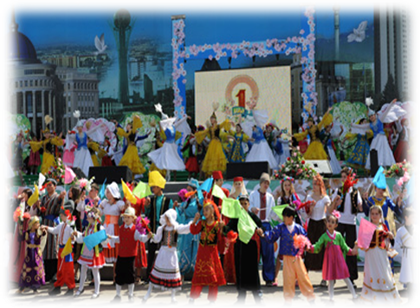
Бейбітшілік орнасын.
Егемендік – орнасын
Бүгін еркін тынысым.
Берді ғой жанын батырлар
Осынау тыныш күн үшін.
Әрбір таңым арайлы,
Бақыт нұры тарайды.
Халқым менің әрқашан.
Бейбітшілікті калайды.

Курашева Айдана

Гумарова Анель
3 – бет
ДЕНСАУЛЫҚ – ЗОР БАЙЛЫҚ
«Лицеист» балалар баспасөз орталығының газеті №4 20 мамыр
"Туберкулез туралы ақпарат".
Туберкулез өкпе қабынатын ауыр жұқпалы ауру. Ежелгі ғалымдар мен ойшылдарының жазбаларында туберкулез « көкжөтел – чахотха » ретінде айтылады. Туберкулез қоздырғышын неміс ғалымы Р.Кох ашқан. Сондықтан бұл бактерияларды Кох таяқшалары деп атайды. Олар әр түрлі мүшелерді зақымдайды: өкпе, сүйек, буын, бүйрек т.б. зақымдайды. Туберкулез таяқшалары сыртқы ортаға едәуір төзімді болады-ластықта, қақырықта, күнделікті пайдаланылатын нәрселерде, қоршаған ортада көп уақытқа дейін сақталады (топырақта, суда, кітапта). Туберкулез – аса қауіпті дерт.
Туберкулез жөтел және қақырық арқылы тарайтын жұқпалы ауру. Сондықтан өзiңiзге де, өзгеге де еденге, жерге түкіруге жол бермеңіз.
Туберкулез ауруы алғаш анықталған науқастар дұрыс емделген жағдайда түгелдей дерлік сауығып кететiндiгiн тәжірибе дәлелдеп отыр.
Туберкулез ауруын емдейтін қандай жолдар бар?
Дұрыс емдеу аурудың алдын-алуда маңызды шара. Ол арқылы аурудың өзгелерге жұғу қаупі жоғалып таралу жолына бөгет жасалады.Толық емдеу курсын қабылдау қажеттiлiгiне науқасты сендіру де үлкен рөл атқарады.
Адамның туберкулез ауруын жұқтырғанын неден байқауға болады?
Туберкулездi анықтаудың бiрден-бiр жолы - қақырық тексеру.
Егер науқас:
- Үш аптадан аса жөтелсе;
- Қан түкiрсе;
- Үш аптадан аса көкірек тұсындағы ауырсыну басылмаса;
- Үш аптадан аса қалтырап жүрсе , бұларды туберкулез ауруының хабары деп түсінген жөн.
ТУБЕРКУЛЕЗ БАКТЕРИЯЛАРЫ ӨЛЕТІН ЖАҒДАЙ:
- күн сәулесіне шалдығу - 1,5 сағат;
- ультракүлгін сәулесінің әcepi - 2-3 мин.;
- сүтті қайнатқанда;
- күнсайын бөлмені желдеткенде;
- ылғалды шүберекпен бөлмені сүрткенде.
ЗИЯНДЫ ӘДЕТТЕР МЕН БАСҚА ДА ЖАҒДАЙЛАР ТУРАЛЫ
Кез келген зиянды әдеттер-темекі шегу, ішімдік iшy, наша шегу, дені cay aғзaғa да әcepi нашар.
Туберкулезге шалдыққандар аурудан айығып кетуі қиындыққа түседі.

Оспанова Далида
4 – бет
БҰЛ ҚЫЗЫҚТЫ

«Лицеист» балалар баспасөз орталығының газеті №4 20 мамыр
Әлемдегі ең ұзын көпір.
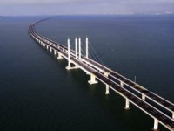
Қытайдың солтүстігіндегі Шаңдоң аймағында салынған әлемдегі ең ұзын көпір 1 шілде 2011 жылы ашылды. Құрылысы 2006 жылы басталған 42,58 км ұзындықтағы бұл үлкен көпір 4 жылда аяқталды. Циндао Хайван көпірі Хуаңдао, Цзяочжоу және Циндао теңіз аймақтарындағы қалаларды бір-бірімен байланыстырады. 8,5 миллиард доллар жұмсалған бұл көпір құрылысында 10 мыңдаған адам жұмыс істеп, 450 мың тонна болат, 2,3 миллион метр куб бетон қолданылған. Ені 35 метрлік бұл көпірдің 100 жылдық қолданымға, 8 балдық жер сілкіністеріне, тайфунға және 300 мың тонна ауырлыққа төтеп беретіні мәлімденді. 5 мың тіреуіші бар көпір, Лондондағы Тоуер көпірінен 174 есе ұзын. Циндао қаласы мен Хуаңдао аймағының арасасындағы қашықтық 30 километрге қысқарды, жол жүру уақыты 20 минутқа дейін азайды. Бұдан бұрын АҚШ-тың Луизиана штатындағы Пончартрейн көпірі ең ұзын көпір ретінде аталып келген болатын. Рекордты жаңалаған Қытайдағы көпір бұдан 4 км ұзын келеді.
Интересные факты о воде.
Вода для нас – самое привычное и простое вещество. В то же время вода таит в себе множество загадок. Учёные до сих пор продолжают исследовать воду, находя все больше интересных фактов.
Если у ребенка вдруг понизилась успеваемость в школе, не всегда это означает
перегрузку. Виной всему может быть свинец, содержащийся в воде. Избыток
фторидов приводит к заболеваниям опорно-двигательного аппарата. И каких
страшилок можно приводить множество. Поэтому сегодня мало-мальски
образованные родители объясняют своим детям, что:
-пить из-под крана воду ни в коем случае нельзя;
-пить можно только фильтрованную воду;
- если в доме пока нет фильтра, то необходимо отстаивать воду из под крана в течение ночи, чтобы из нее улетучился хлор;
- нельзя кипятить воду больше одного раза, при повторном кипячении выделяется диоксин, ядовитое вещество, вызывающее рак.
Последний пункт кажется особенно удивительным, поскольку привычка кипятить воду повторно есть у многих.

Ахметова Зайзада
5 – бет

ҰЛАҒАТТЫ ҰСТАЗДАР
«Лицеист» балалар баспасөз орталығының газеті №4 20 мамыр
ПОДХОДЫ КРИТИЧЕСКОГО МЫШЛЕНИЯ
НА УРОКАХ ИСТОРИИ И ОБЩЕСТВОВЕДЕНИЯ

История помогает людям нынешнего века «спросить совета» у людей прошлых эпох. … Я хочу, чтобы ребята понимали, что такое история, для чего они ее изучают, почему ее нужно изучать.
А чтобы пришло свое восприятие истории, произошла «встреча людей» прошедших эпох и моих учеников, многие свои уроки я строю на использовании методов и приемов технологии критического мышления (ТКМ). Эта технология в преподавании истории просто необходима. Понимание и осмысление исторических событий, процессов, законов невозможно без опоры на наглядный материал, именно он позволяет создать тот исторический фон, когда происходит «встреча людей в веках, играет роль своеобразной машины времени. В использовании ТКМ соблюдается и принцип наглядности в организации педагогического процесса. Кроме того, ТКМ позволяют использовать интерактивные задания различного типа, а это дает возможность повторить материал (по теме урока, по теме курса, за курс) значительно быстрее, а главное, для ребят эти приемы повторения более интересны. Разработаны пакеты заданий различных уровней сложности в технологии критического мышления для 10-11 классов: тесты, схемы, тексты и т.п., которые дают огромные возможности для самостоятельной подготовки учащихся к ЕНТ. ТКМ позволила создавать и использовать различные тренинги по всем темам обществознания и истории.
Современный человек должен быть мобильной, самодостаточной личностью, а это значит: уметь решать проблемы, быть открытым для других идей, готовым находить, признавать и исправлять свои ошибки, терпимо относиться к точкам зрения других людей, размышлять о своих чувствах и мыслях и оценивать их и т.п. Этому можно и нужно учить в школе, в том числе и на уроках истории. А это предполагает вовлеченность ученика в процесс учения, поощрение его инициативы и самостоятельности. Учитель должен сделать процесс обучения осмысленным для ученика, организовать обучение как совместный и интересный поиск новой информации, критическое ее осмысление и оценку. Поэтому мне пришлось изучать и использовать на своих уроках технологию развития критического мышления, которая и позволяет сделать обучение более осмысленным, а участие учеников в этом процессе более активным.
Уроки проектируются на основе технологии РКМЧП – развития критического мышления на основе чтения и письма. Технология – это система методов, которая направлена на решение педагогических задач. Технологическая цепочка педагогических действий выстраивается в соответствии с целевыми установками, конкретным ожидаемым результатом.

Педагогическая технология включает технологию передачи знаний и технологию развития личности, предполагает взаимосвязанную деятельность учителя и учащихся и обязательно включает диагностические процедуры. Технология РКМЧП является одним из способов превратить учение в личностно-ориентированное, она вовлекает ученика в процесс учения, формирует умение самостоятельно учиться; обучение превращается в совместный поиск новых знаний.
Мои ученики воспринимают методические приемы технологии развития критического мышления, которые я применяю на уроках, позитивно. На мой взгляд, их интерес к изучению истории значительно вырос, а главное, они стали более свободны в своих размышлениях, могут давать оценки, высказывать и аргументировать свою точку зрения. Практически на каждом уроке ученики пытаются самостоятельно ставить учебные задачи, а это уже формирование умения планировать, организовать свой труд. Им нравится работать, когда используются методы «инсерта», «тонких» и «толстых» вопросов, синквейна, неплохо получается работа над составлением совместных размышлений на стадии рефлексии; ученикам нравится дискуссия «За» и «Против», которая очень хорошо помогает формировать умение оценивать события и развивает открытость мышления.
Прекрасно организует мысль и учит аргументировать прием «двухчастный дневник», который, по сути, является «продвинутой» рефлексией, использование данного приема способствует развитию самоконтроля, повышает ответственность учащихся во время урока. Очень хорошо помогает анализировать учебный материал сводная (или концептуальная) таблица. Сложнее для учеников составление резюме по изученной теме или нескольким темам курса, но этот прием учит делать выводы, обобщать, выделять главное и правильно его формулировать.
Проявить свою активность и сформулировать свою оценку по изучаемому материалу прекрасно помогает прием «исторические шляпы», который идет, как правило, легко и очень нравится мне. Применять его можно на стадии рефлексии. «Белая шляпа» - шляпа объективного наблюдателя: ученики отбирают факты, цифры, имена и т.д., которые наблюдали на уроке, не давая субъективных оценок, не высказывая эмоций. «Желтая шляпа» - шляпа оптимиста: группа выделяет по материалу урока его позитивные стороны и комментирует их. «Черная шляпа» - шляпа пессимиста: нужно определить, что на прошедшем уроке было не ясно, вызвало проблемы, что ученики оценивают негативно. Почему? «Красная шляпа» - шляпа эмоций: ученики должны выразить свои эмоции по отношению к материалу урока. «Зеленая шляпа» - творческая шляпа: ученики высказывают свои предложения. «Синяя шляпа» - шляпа философа: группа обобщает материал, услышанный и увиденный на уроке. Делает выводы. Такие методы позволяют моим ученикам активно включиться в работу на уроках. Особенно они важны с точки зрения подготовки учащихся к сдаче ЕНТ, задания уровня «С» которые строятся на умении анализировать, аргументировать и обобщать

Е.Т. Марзатаев, учитель истории, Школа-лицей №20 г.Павлодара 6 – бет
ОЙЛАН ДА ТАП....
«Лицеист» балалар баспасөз орталығының газеті №4 20 мамыр
1
2
3
4
5
6
7
8
9
10
11
Across Down
3. сто одежек и все без застежек 1. сладкий сыпучий продукт
5. ее очень любят кролики 2. любимая еда обезьян
7. фрукт
8. очень кислый фрукт 4. его добывают пчелы
9. сладкий напиток из фруктов 6. фрукт оранжевого цвета
11. их очень любят дети 10. напиток коричневого цвета
Курашева Айдана 7 – бет

